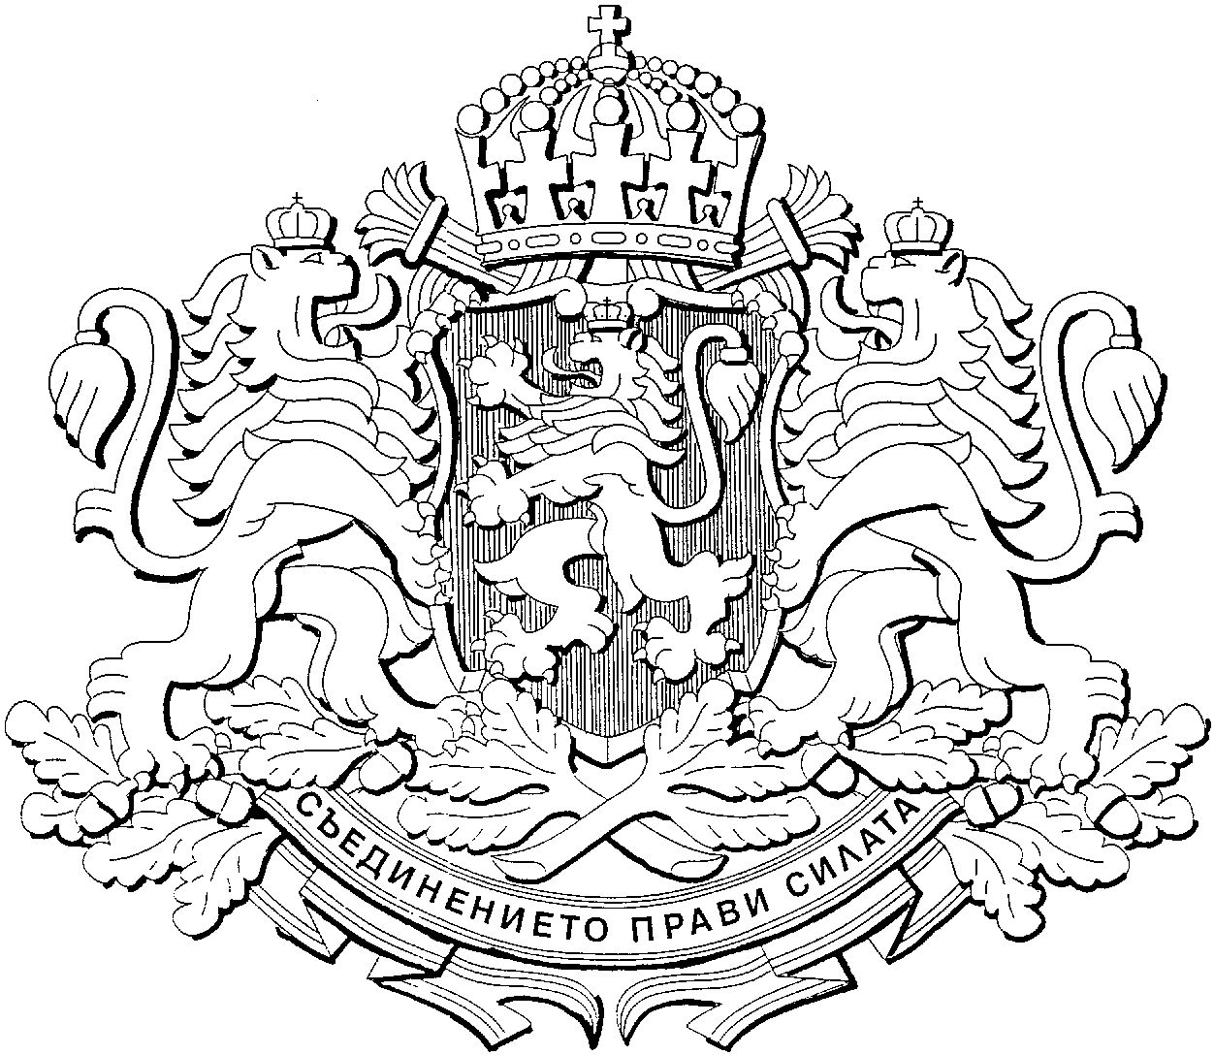

РЕПУБЛИКА БЪЛГАРИЯ
МИНИСТЕРСКИ СЪВЕТ

Препис

ПРОТОКОЛ
№ 29

ОТ ЗАСЕДАНИЕТО НА МИНИСТЕРСКИЯ СЪВЕТ
на 16 юли 2025 година

ПРИСЪСТВАЛИ ЧЛЕНОВЕ НА МИНИСТЕРСКИЯ СЪВЕТ:
Росен Желязков, Атанас Зафиров, Гроздан Караджов, Томислав Дончев, Атанас Запрянов, Борислав Гуцанов, Валентин Мундров, Георг Георгиев, Георги Георгиев, Георги Тахов, Даниел Митов, Иван Иванов, Манол Генов, Мариан Бачев, Мирослав Боршош, Петър Дилов, Силви Кирилов, Теменужка Петкова.
ПРИСЪСТВАЛИ СА И:
Таня Михайлова (МОН), Ива Петрова (МЕ), Петър Младенов (ММС).

ДНЕВЕН РЕД: | РЕШЕНИЯ:
Проект на Постановление за приемане на Правилник на Националния иновационен фонд.  м-р Т. Дончев – зам. министър-председател и министър на иновациите и растежа | Приема проекта на постановление с направените изменения и допълнения.
Проект на Решение за безвъзмездно предоставяне на имот – публична държавна собственост, за управление на Държавния авиационен оператор.  м-р Г. Караджов – зам. министър-председател и министър на транспорта и съобщенията  м-р С. Кирилов – МЗ  м-р И. Иванов – МРРБ | Приема проекта на решение.
Проект на Постановление за одобряване на допълнителни разходи по бюджета на Комисията за защита на конкуренцията за 2025 г.  м-р Т. Петкова – МФ | Приема проекта на постановление.
Проект на Решение за даване на съгласие за откриване на консулство на Демократична република Източен Тимор в Република България, ръководено от почетно консулско длъжностно лице, със седалище в София и с консулски окръг, обхващащ територията на Република България, и Станислав Коев – български гражданин, да изпълнява функциите на почетно консулско длъжностно лице на Демократична република Източен Тимор в Република България със седалище в София и с консулски окръг, обхващащ територията на Република България.  м-р Г. Георгиев – МВнР | Приема проекта на решение.
Проект на Решение за приемане на Програма за подпомагане на българските общности, организации и медии в чужбина за 2025 г. и проект на Постановление за одобряване на допълнителни разходи по бюджета на Министерството на външните работи за 2025 г.  м-р Г. Георгиев – МВнР | - Приема проекта на решение.  - Приема проекта на постановление.
Проект на Решение за оттегляне на даденото съгласие Борис Емилов Халачев – български гражданин, да изпълнява функциите на почетно консулско длъжностно лице на Република Естония в Република България със седалище в гр. София и с консулски окръг, обхващащ територията на Република България, с изключение на областите Бургас, Добрич, Силистра, Шумен и Варна, и за оттегляне на даденото съгласие за откриване на консулство на Република Естония в Република България, ръководено от почетно консулско длъжностно лице, със седалище в гр. София и с консулски окръг, обхващащ територията на Република България, с изключение на областите Бургас, Добрич, Силистра, Шумен и Варна, както и за даване на съгласие за откриване на консулство на Република Естония в Република България, ръководено от почетно консулско длъжностно лице, със седалище в гр. София и с консулски окръг, обхващащ територията на област София, и за даване на съгласие Богомил Цветков Маринов – български гражданин, да изпълнява функциите на почетно консулско длъжностно лице на Република Естония в Република България със седалище в гр. София и с консулски окръг, обхващащ територията на област София.  м-р Г. Георгиев – МВнР | Приема проекта на решение.
Проект на Решение за оттегляне на съгласията за откриване на консулство на Република Индонезия в Република България, ръководено от почетно консулско длъжностно лице, със седалище в гр. Банско и с консулски окръг, обхващащ територията на област Благоевград, и Борислав Митков Петров – български гражданин, да изпълнява функциите на почетно консулско длъжностно лице на Република Индонезия в Република България със седалище в гр. Банско и с консулски окръг, обхващащ територията на област Благоевград, и за даване на съгласия за откриване на консулство на Република Индонезия в Република България, ръководено от почетно консулско длъжностно лице, със седалище в гр. Велико Търново и с консулски окръг, обхващащ територията на областите Велико Търново, Габрово, Търговище и Ловеч, и Георги Иванов Шопов – български гражданин, да изпълнява функциите на почетно консулско длъжностно лице на Република Индонезия в Република България със седалище в гр. Велико Търново и с консулски окръг, обхващащ територията на областите Велико Търново, Габрово, Търговище и Ловеч.  м-р Г. Георгиев – МВнР | Приема проекта на решение.
Проект на Решение за приемане на доклад относно изпълнението на Плана за действие за 2025 г. с мерките, произтичащи от членството на Република България в Европейския съюз, към 30 юни 2025 г.  м-р Г. Георгиев – МВнР | Приема проекта на решение.
Проект на Решение за одобряване позицията на Република България за участие в заседанието на Съвета на Европейския съюз по общи въпроси, което ще се проведе на 18 юли 2025 г. в Брюксел.  м-р Г. Георгиев – МВнР | - Одобрява изложената в доклада на вносителя позиция на Република България за участие в заседанието на Съвета на Европейския съюз по общи въпроси, което ще се проведе на 18 юли 2025 г. в Брюксел.  2. Министърът на външните работи или упълномощени от него длъжностни лица да вземат участие в заседанието по т. 1 и съобразно хода на дискусията да представят позицията на Република България.
Проект на Решение за приемане на План за използване на системата BG-ALERT за предупреждение на населението.  м-р Д. Митов – МВР | Приема проекта на решение.
Проект на Решение за одобряване позицията на Република България за участие в неформалното заседание на Съвета на Европейския съюз по „Правосъдие и вътрешни работи”, част „Вътрешни работи“, което ще се проведе на 22 юли 2025 г. в Копенхаген.  м-р Д. Митов – МВР | - Одобрява изложената в доклада на вносителя позиция на Република България за участие в неформалното заседание на Съвета на Европейския съюз по „Правосъдие и вътрешни работи”, част „Вътрешни работи“, което ще се проведе на 22 юли 2025 г. в Копенхаген.  2. Министърът на вътрешните работи или упълномощени от него длъжностни лица да вземат участие в заседанието по т. 1 и съобразно хода на дискусията да представят позицията на Република България.
Проект на Решение за одобряване на доклад на министъра на регионалното развитие и благоустройството за напредъка по изпълнението на Националната програма за енергийна ефективност на многофамилните жилищни сгради през 2024 г.  м-р И .Иванов – МРРБ | Одобрява доклада за напредъка по изпълнението на Националната програма за енергийна ефективност на многофамилните жилищни сгради през 2024 г.
Проект на Решение за приемане на доклад за одобряване на резултатите от участието на Република България в заседанието на Съвета на Европейския съюз по транспорт, телекомуникации и енергетика, част „Енергетика“, проведено на 16 юни 2025 г. в Люксембург.  м-р Ж. Станков – МЕ | Приема доклада за сведение.
Проект на Решение за одобряване на бюджета на Фонд „Сигурност на електроенергийната система“ за 2025 г.  м-р Ж. Станков – МЕ | Приема проекта на решение.
Проект на Решение за предоставяне на концесия за добив на подземни богатства по чл. 2, ал. 1, т. 5 от Закона за подземните богатства – строителни материали – варовици, от находище „Петров дол“, разположено в землището на с. Петров дол, община Провадия, област Варна, на „ЗСК-Девня“ АД - Варна.  м-р Ж. Станков – МЕ | Приема проекта на решение.
Проект на Решение за даване на разрешение за прехвърляне изцяло на правата и задълженията по предоставена концесия за добив на подземни богатства – строителни материали – варовици, от находище „Вишовград“, разположено в землището на с. Вишовград, община Павликени, област Велико Търново, и за отправяне на предложение до концесионера за изменение и допълнение на концесионния договор.  м-р Ж. Станков – МЕ | Приема проекта на решение.
Проект на Решение за даване на разрешение за прехвърляне изцяло на правата и задълженията по предоставена концесия за добив на подземни богатства – строителни материали – варовици, от находище „Скравена“, община Ботевград, област София.  м-р Ж. Станков – МЕ | Приема проекта на решение.
Проект на Решение за даване на съгласие за изменение на концесионния договор за добив на природен газ от находище „Дуранкулак“, сключен на 29 юли 2004 г. между Министерския съвет на Република България, представляван от министъра на енергетиката и енергийните ресурси, и „Проучване и добив на нефт и газ“ АД - София, изменен и допълнен с Анекс № 1 от 10 март 2006 г., Допълнително споразумение № 2 от 7 декември 2010 г., Анекс № 3 от 3 февруари 2014 г. и Анекс № 4 от 20 юли 2018 г., и за отправяне на предложение до концесионера за изменение и допълнение на концесионния договор.  м-р Ж. Станков – МЕ | Приема проекта на решение.
Проект на Решение за даване на съгласие за изменение на Договора за предоставяне на концесия за добив на подземни богатства – строителни материали – варовици и доломити, от находище „Люляците“, с. Балша, Столична община, област София, и с. Царичина и с. Драговищица, община Костинброд, Софийска област, сключен на 27 юни 2008 г. между Министерския съвет на Република България, представляван от министъра на регионалното развитие и благоустройството, и „МДЗ-Балша“ АД - София, и за отправяне на предложение до концесионера за изменение и допълнение на концесионния договор.  м-р Ж. Станков – МЕ | Приема проекта на решение.
Проект на Решение за одобряване позицията на Република България за участие в неформалното заседание на Съвета на Европейския съюз по „Правосъдие и вътрешни работи“, част „Правосъдие“, което ще се проведе на 23 юли 2025 г. в Копенхаген.  м-р Г. Георгиев – МП | - Одобрява изложената в доклада на вносителя позиция на Република България за участие в неформалното заседание на Съвета на Европейския съюз по „Правосъдие и вътрешни работи“, част „Правосъдие“, което ще се проведе на 23 юли 2025 г. в Копенхаген.  2. Министърът на правосъдието или упълномощени от него длъжностни лица да вземат участие в заседанието по т. 1 и съобразно хода на дискусията да представят позицията на Република България.
Проект на Решение за приемане на План за 2025 – 2026 г. за изпълнение на Националната стратегия за активен живот на възрастните хора в България (2019 - 2030 г.).  м-р Б. Гуцанов – МТСП | Приема проекта на решение.
Проект на Решение за приемане на План за действие за периода 2025 - 2026 г. за изпълнение на Националната стратегия за намаляване на бедността и насърчаване на социалното включване 2030 и на Отчет за изпълнението на Плана за действие за периода 2023 - 2024 г. за изпълнение на Националната стратегия за намаляване на бедността и насърчаване на социалното включване 2030.  м-р Б. Гуцанов – МТСП | Приема проекта на решение.
Проект на Решение за предложение до Президента на Република България за награждаване на Микеле Санторелли с орден „Св. св. Кирил и Методий” първа степен.  м-р К. Вълчев – МОН | Приема проекта на решение.
Проект на Постановление за изменение на Правилника за прилагане на Закона за развитието на академичния състав в Република България, приет с Постановление № 202 на Министерския съвет от 2010 г.  м-р К. Вълчев – МОН | Приема проекта на постановление.
Проект на Решение за приемане на списък на работодателите, които имат право да сключват договори по реда на чл. 95а, ал. 1 от Закона за висшето образование през учебната 2025 – 2026 година.  м-р К. Вълчев – МОН | Приема проекта на решение.
Проект на Постановление за одобряване на допълнителни разходи/трансфери за 2025 г. за финансово осигуряване на дейности по Национална програма „Оптимизиране на вътрешната структура на персонала“, одобрена с Решение № 294 на Министерския съвет от 2025 г. за одобряване на национални програми за развитие на образованието.  м-р К. Вълчев – МОН | Приема проекта на постановление.
Проект на Решение за предложение до Народното събрание за преименуване на специализирано частно висше училище с наименование „Висше училище по сигурност и икономика“ със седалище Пловдив в специализирано частно висше училище с наименование „Академия по национална и информационна сигурност“ със седалище Пловдив.  м-р К. Вълчев – МОН | Приема проекта на решение.
Проект на Постановление за назначаване на допълнителен персонал за нуждите и в срока на прилагане на Стратегическия план за развитието на земеделието и селските райони на Република България за периода 2023 – 2027 г. със средства от техническа помощ и на персонал на местните инициативни групи, изпълняващи стратегии за водено от общностите местно развитие, финансирани със средства от интервенция II.Ж.5 „Изпълнение на операции, включително дейности за сътрудничество и тяхната подготовка, избрани в рамките на стратегията за местно развитие“.  м-р Г. Тахов – МЗХ | Приема проекта на постановление.
Проект на Решение за приемане на доклад за одобряване на резултатите от участието на Република България в заседанието на Съвета на Европейския съюз по земеделие и рибарство, проведено на 23 и 24 юни 2025 г. в Люксембург.  м-р Г. Тахов – МЗХ | Приема доклада за сведение.
Проект на Решение за одобряване на Годишния отчет за дейността на Националната здравноосигурителна каса за 2024 г.  м-р С. Кирилов – МЗ | Приема проекта на решение.
Проект на Решение за приемане на Годишния отчет за изпълнението на бюджета на Националната здравноосигурителна каса за 2024 г.  м-р С. Кирилов – МЗ | Приема проекта на решение.
Проект на Решение за изменение на Решение № 343 на Министерския съвет от 2008 г. за създаване на Комисия по прозрачност по Закона за лекарствeните продукти в хуманната медицина и определяне на нейния състав.  м-р С. Кирилов – МЗ | Приема проекта на решение.
Проект на Решение за допълнение на Решение № 727 на Министерския съвет от 2019 г. за определяне на административните органи, които при изпълнението на своите функции, свързани с дейности по системна интеграция, възлагат изпълнението на тези дейности на системния интегратор – „Информационно обслужване“ АД.  м-р В. Мундров – МЕУ | Приема проекта на решение.
Проект на Решение за одобряване на Доклад за изпълнението на Закона за експортния контрол на продукти, свързани с отбраната, и на изделия и технологии с двойна употреба през 2024 г. от Междуведомствения съвет по отбранителна индустрия и сигурност на доставките към Министерския съвет.  м-р П. Дилов – МИИ  м-р А. Запрянов – МО | Приема проекта на решение.
Проект на Решение за приемане на доклад за одобряване на резултатите и утвърждаване на Протокола от Третата сесия на Българо-унгарската междуправителствена комисия за икономическо сътрудничество, проведена на 28 и 29 май 2025 г. в София.  м-р П. Дилов – МИИ | Одобрява изложените в доклада на вносителя резултати и утвърждава Протокола от Третата сесия на Българо-унгарската междуправителствена комисия за икономическо сътрудничество, проведена на 28 и 29 май 2025 г. в София.
Проект на Решение за одобряване позицията на Република България за участие в неформалното заседание на Съвета на Европейския съюз по конкурентоспособност, част „Вътрешен пазар и индустрия“, което ще се проведе на 17 и 18 юли 2025 г. в Копенхаген.  м-р П. Дилов – МИИ | - Одобрява изложената в доклада на вносителя позиция на Република България за участие в неформалното заседание на Съвета на Европейския съюз по конкурентоспособност, част „Вътрешен пазар и индустрия“, което ще се проведе на 17 и 18 юли 2025 г. в Копенхаген.  2. Извънредният и пълномощен посланик на Република България в Кралство Дания да вземе участие в заседанието по т. 1 и съобразно хода на дискусията да представи позицията на Република България.
Проект на Постановление за одобряване на допълнителни разходи/трансфери за 2025 г.  м-р М. Бачев – МК | Приема проекта на постановление.
Проект на Решение за бюджетната процедура за 2026 г.  м-р Т. Петкова – МФ | Приема проекта на решение.
Проект на Решение за определяне на ръководител на българската делегация и за одобряване на позициите за участие на българската делегация в Политическия форум на високо ниво по устойчивото развитие (HLPF, 2025), който ще се състои от 14 до 24 юли 2025 г., включително представянето на Втория доброволен национален преглед на Република България за изпълнение на Целите на Организацията на обединените нации за устойчиво развитие.  министър-председателят  Росен Желязков | Определя министъра на енергетиката за ръководител на българката делегация и одобрява позициите за участие на българската делегация в Политическия форум на високо ниво по устойчивото развитие, който ще се състои от 14 до 24 юли 2025 г. в щабквартирата на Организацията на обединените нации в Ню Йорк.  Ръководителят на българската делегация да представи Втория доброволен национален преглед за изпълнение на целите на Организацията на обединените нации за устойчивото развитие.
Проект на Решение за одобряване проект на Закон за водоснабдяването и канализацията.  м-р И. Иванов – МРРБ | Приема проекта на решение за одобряване на законопроекта.
МИНИСТЪР-ПРЕДСЕДАТЕЛ: /п/ Росен Желязков

ГЛАВЕН СЕКРЕТАР НА
МИНИСТЕРСКИЯ СЪВЕТ: /п/ Габриела Козарева

